台北場seminar
2013年台大獸醫學系系友大會暨學術研討會
▓ 活動日期： 102年12月14日（星期六）09:00～17:30
102年12月15日 ( 星期日) 13:00 ~ 20:00
▓ 活動地點：台灣大學獸醫學系獸醫三館 地下室國際會議廳

12月14日(星期六):再生醫學專題研討會暨應用實作
自體細胞再生技術：血小板濃厚血漿（PRP）與富含血小板的纖維蛋白（PRF）
使用自體血液的血小板濃厚血漿（Platelet-Rich Plasma, PRP）加速術後傷口修復， 近年來逐漸引起臨床界的矚目，因為這些產品具有生物降解性，不會引起組織免疫反應，並表現出優異的生理功能。PRP 是指含有非常多血小板的血漿，通常是正常血液血小板數目(15-40 X10⁵)的五倍以上，乃是利用離心的方法將紅血球去除後，以適當的激發劑來活化血小板，當血小板受到激發劑活化時就會釋出多種生長因子如PDGF, VEGF, TGF-beta, FGF, and EGF等生長因子到細胞外的組織間隙內，若能應用這種自體由來的高濃度血小板血漿於實際臨床，就可活化細胞加速修復，進而促進組織再生。
PRP在再生醫學(Regenerative Medicine)的領域，常被應用於促進軟硬組織的修復，特別是當皮膚燒傷或燙傷和關節磨損時經常被使用。目前血小板濃厚血漿已經廣泛應用於人醫領域各種外科手術、心臟、整形手術和皮膚移植，除了有效地幫助止血，且能止痛並加速傷口癒合。
此次研討會中，將詳細的說明血小板濃厚血漿（PRP）的原理以及臨床應用，並特別介紹它在術後修復和組織再生的特殊潛能，如何將該技術應用於獸醫領域，提供更佳的治療效果。在實作練習中，將詳細介紹如何正確地離心血漿得到PRP，以及使用何種激活劑才能活化小板釋放出我們臨床上需要用來加速傷口修復和組織再生的生長因子，亦示範萃取過程中的PRF releasate（血小板濃厚凝膠釋放液）和上清血清(SS)在臨床最佳化的應用。並現場演練關節內注射之方式與技巧，提供PRP應用於退化性關節炎之治療。讓醫師可以在實作練習後，即可藉由簡單的操作在診間自製動物自體PRP，立即並實際應用於臨床。
CurriculumVitae- ChenYao Su 蘇正堯教授

ACADEMIC ACTIVITY HIGHLIGHTS
國立陽明大學牙醫系專任教授，博士生導師
第七屆(2014)世界預防與再生醫學學會(WCPRM)會長
世界血液生物醫學材料學會(ISBB)創會會長
日本國神奈川齒科大學特任教授
台北醫學大學口腔醫學院兼任教授
台灣食品安全暨營養研究基金會董事兼執行長
Biologicals (Journal of the International Association of Biologicals)編輯顧問
韓國 J Kor Assoc Oral Maxillofac Surg 編輯顧問

著作:
“Biomaterials for stem cell therapy: state of art and vision for the future”
“As Good As New-A Consumer’s Guide to Dental Implants”, Chinese edition.

再生醫學專題研討會活動表(12/14)

時間 | 活動內容 | 演講人 / 主持人
8：30~9：00 | 報到
9：00~10：00 | 自體細胞再生技術：血小板濃厚血漿（PRP）與富含血小板的纖維蛋白（PRF） | 國立陽明大學  蘇正堯 教授
10：00~10：20 | 休息、茶點
10：20~11：00 | PRP與PRF的臨床應用：  軟硬組織的修復  退化性關節炎 | 國立陽明大學  蘇正堯 教授
11：00~11：10 | 休息
11：10~12：00 | 犬關節炎疼痛的多方位治療方案 | 美國愛屋動物醫院  謝豐義 醫師
12：00~13：30 | 午餐、休息
13：30~15：30 | PRP實作教學 | 國立陽明大學  蘇正堯 教授
15：30~16：00 | 休息、Q&A
16：00~17：30 | 關節內注射實作教學 | 美國愛屋動物醫院  李學文 醫師  謝豐義 醫師

▓ 主辦單位：財團法人台大獸醫學系系友文教基金會
▓ 協辦單位：國立陽明大學生物醫學研究團隊

12月15日(星期日):麻醉專題研討會暨台大獸醫學系系友大會

麻醉是從事動物治療必修課程，然而麻醉常是大家不重視且不了解一門課程。因著動物種別、年齡與健康狀況，所帶來的風險與影響是治療手術成功與否的關鍵。特別是重症治療過程中的麻醉，若不謹慎小心往往會造成嚴重負面結果。Dr. Colin是一位經驗豐富的麻醉專家，這是他首次到台灣演講傳授其精粹的專業，此課程與他今年在美國IVECC (International Veterinary Emergency & Critical Care Society)協會的演講課程相同，相信必能使聽課的獸醫師們如入寶山滿手而回。

CurriculumVitae- Colin Dunlop
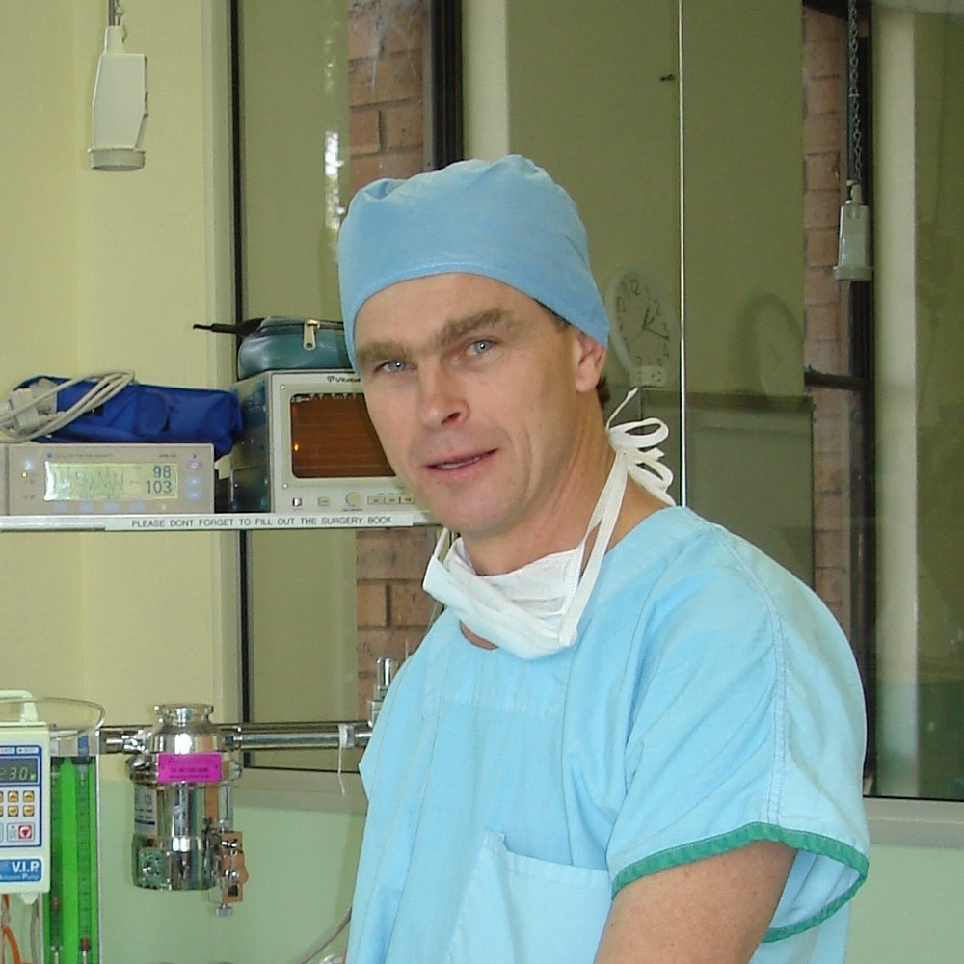
ACADEMIC ACTIVITY HIGHLIGHTS
科林‧鄧祿普獸醫師畢業於澳洲悉尼大學（University of Sydney）獸醫學院，並於1986 年成為美國獸醫麻醉師學會院士。 從1985-1995年間在美國科羅拉多州州立大學（Colorado State University）執教，任聯席教授並成為麻醉專科學部長。 除了悉尼大學與科羅拉多州州立大學之外，他也曾經在英國蘇格蘭格拉斯哥大學（University of Glasgow）、美國加州大衛斯大學（UC-Davis）工作、執教過。
過去２２年間他在獸醫麻醉學方面的學術、工作經驗使他在國際獸醫麻醉領域中，尤其是在吸入麻醉輸送方面的儀器技術、麻醉至死亡率（安全性）、麻醉中遇到問題的檢測/處理、外科急救等方面建立了他國際權威性的地位與他個人良好的聲謄。身為現役專業獸醫師，Dr. Colin保持每週一天在「蘭威馬術中心」（Randwick Equine Centre）和另一天在「悉尼小動物專科醫院」（Small Animal Specialist Hospital簡稱SASH）做實際臨床的麻醉工作。 在臨床工作的同時，針對分佈在澳洲各地與東南亞的獸醫醫護助理工作人員，Dr. Colin還特別為他們設計了“AAS獸醫麻醉工作坊”（實習訓練課程）撰寫了一套麻醉工作守則。
2007年他被WSAVA邀請到中國（北京、上海、廣州）和印度進行再進修的講座。 由於Dr. Colin在國際獸醫專業進修教育方面享有一定的肯定，他經常被邀請到世界各地作專題演講；亦經常以專家顧問身份參與在澳洲當地、美國、歐洲各國從事麻醉藥物、儀器的廠家、公司的研發工作。每年穿梭於英、美、澳洲、中國等地馬不停蹄地推行教育工作，以提高獸醫領域的麻醉、應急、急救技術的水準。由於市面上的動物麻醉機不能滿足現代科技的進步， Dr. Colin甚至於1996年在澳洲成立了「精密麻醉設備公司」(AAS), 專門研製、生產獸醫專用的麻醉機與救急方面的設備，為了填補了市場中尤其是在細小動物專用的麻醉機的空白。除了專為寵物而設計的小動物專用麻醉機之外，更精進醫療實驗動物的麻醉設備方面，和麻醉供氧流體管控技術方面。Dr. Colin目前在獸醫與人醫麻醉的領域持有７個國際註冊的專利。

麻醉專題暨台大獸醫學系系友大會活動表(12/15)

時間 | 活動內容 | 演講人 / 主持人
12：30~13：00 | 報到
13：00~14：40 | Problems in anaesthesia and monitoring for anaesthesia in critical care condition ( I )  在麻醉過程以及監控重症麻醉可能遇到的問題( I ) | 主講者：  Dr. Colin Dunlop  翻譯：大村剛
14：40~15：00 | 休息、茶點
15：00~16：40 | How to solve the problems in anaesthesia and monitoring for anaesthesia in critical care condition ( II )  如何處理在麻醉過程以及監控重症麻醉可能遇到的問題( II ) | 主講者：  Dr. Colin Dunlop  翻譯：大村剛
16：40~17：00 | Q&A | Dr. Colin Dunlop
17：00~18：00 | 系友大會 | 江世明 董事長
18：15~ | 聚餐、摸彩 | 林辰栖 總幹事

▓ 主辦單位：財團法人台大獸醫學系系友文教基金會
▓ 協辦單位：寶齡富錦生技股份有限公司、寶昕股份有限公司

報名方式與報名表
12/14再生醫學專題研討會暨應用實作報名方式：
- 名額限制：
  - 研討會：150人
  - 應用實作：20人
- 研討會報名費用：
  - 非系友：2000元/人
  - 系友：1000元/人
  - 學生：500元/人
- 應用實作報名費用：
(含研討會，並贈送一組PRP萃取套組以及會後到院指導PRP操作一次)
▓ 非系友: 22000 元/人
▓ 系友: 20000元/人
12/15麻醉專題暨台大獸醫學系系友大會報名方式：
- 名額限制：150人
- 報名費用：
  - 非系友：2500元/人
  - 系友(含系友大會及晚宴)：1000元/人
  - 學生(含系友大會及晚宴)：500元/人
  - 廠商贊助方案1：4000元即可參加研討會，並贈送兩瓶250mlISO
  - 廠商贊助方案2：Interzoo會員報名費1000元/人
  - 系友(僅參加系友大會及晚宴)：500元/人

繳費方式
- 一、 匯款轉帳
中華郵政-台大郵局（郵局代號：700）
戶名：財團法人台大獸醫學系系友文教基金會
帳號：0001236-046574-1
- 二、 支 票
請親送或以雙掛號郵寄支票，支票抬頭請填寫"財團法人台大獸醫學系系友文教基金會"。
- 三、現金
請以現金帶或是親送至臺灣大學獸醫一館 206室繳交報名表及報名費用

繳費後，請將回函填妥
請 傳真至(02) 2364-9154
或 郵寄至106 台北市羅斯福路四段1號獸醫系一館 汪姿妤小姐收
或 email至 ntuvetmed@gmail.com
待以電話或email方式確認繳款後，方完成報名手續
聯絡電話：(02) 3366-3876 聯絡人： 汪姿妤
- ★因課程名額有限，報名再生醫學實作課程者需請先回填報名表，等待電話或信件確認報名成功後，再行繳款。★★
報 名 回 函
一、基本資料：
姓名： 服務單位：

E-mail ： 地址：

電 話： 行動電話:

二、繳費方式：
□ 匯款(請填寫戶名或帳號後五碼)＿＿＿___＿＿＿＿ □ 支 票 □ 現 金

項 目 | 費 用 |  | 小 計
再生醫學專題研討會暨應用實作  2013/12/14(六) | □非系友 2000元  □系友 1000元  □學生 500元  □非系友含應用實作22000元  □系友含應用實作20000元
麻醉專題  2013/12/15(日) | □非系友 2500元  □系友 1000元  □學生 500元  □廠商贊助4000元(送兩瓶ISO)  □廠商贊助1000元(限Interzoo會員)
台大獸醫學系系友大會  2013/12/15(日) | □系友 500元(報名麻醉專題系友免繳)  □眷屬500元，_____人  □不參加晚宴  □參加晚宴，素食_____人
其它（捐款）
金 額 合 計
- ★因課程名額有限，報名再生醫學實作課程者需請先填寫報名表，等待電話或信件確認報名成功後，再行繳款。★★

